 | ZÁKLADNÍ ŠKOLA JEVÍČKO, U ZÁMEČKU 784, JEVÍČKO
ČÍSLO PROJEKTU: CZ.1.07/1.4.00/21.2548
OZNAČENÍ MATERIÁLU: VY_32_INOVACE_10_František Hrubín
DATUM VYTVOŘENÍ: 26. 5. 2013
SADA 3: ČEŠTINA
AUTOR: Mgr. Alena Dražilová |  | KONTAKT: drazilova@zsjevicko.cz
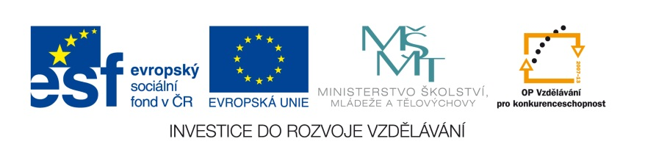

František Hrubín

ANOTACE:
Příprava slouží k výkladu základních informací o spisovateli a práci s textem.
Klíčová slova: František Hrubín

METODICKÉ POKYNY:
1. Pracovní listy jsou určeny pro žáky (jednotlivě nebo do dvojice).
2. Učitel seznámí žáky s jednotlivými úkoly.

ZDROJE:
HRUBÍN, F., TRNKA, J.: Špalíček veršů a pohádek. 8.vyd. Praha: Albatros, 2010. ISBN 978-80-00-02190-4. s. 90-91.

http://leccos.com/index.php/clanky/hrubin-frantisek [cit. 2013-05-26]



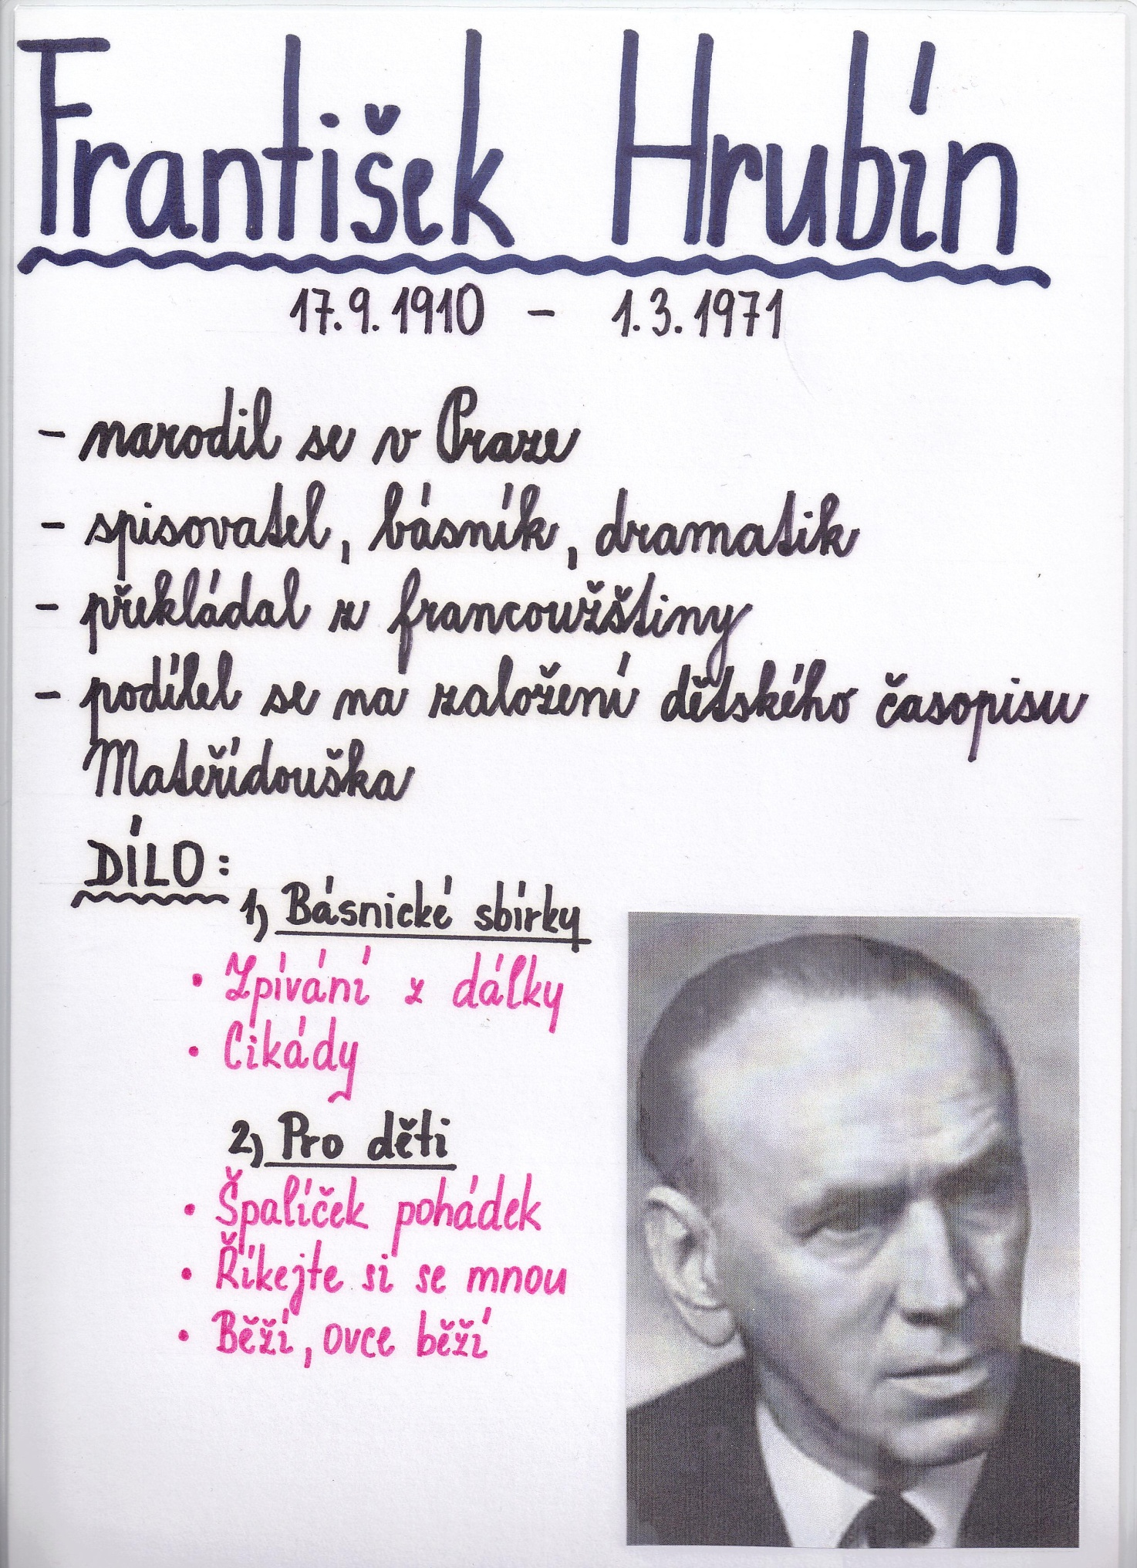
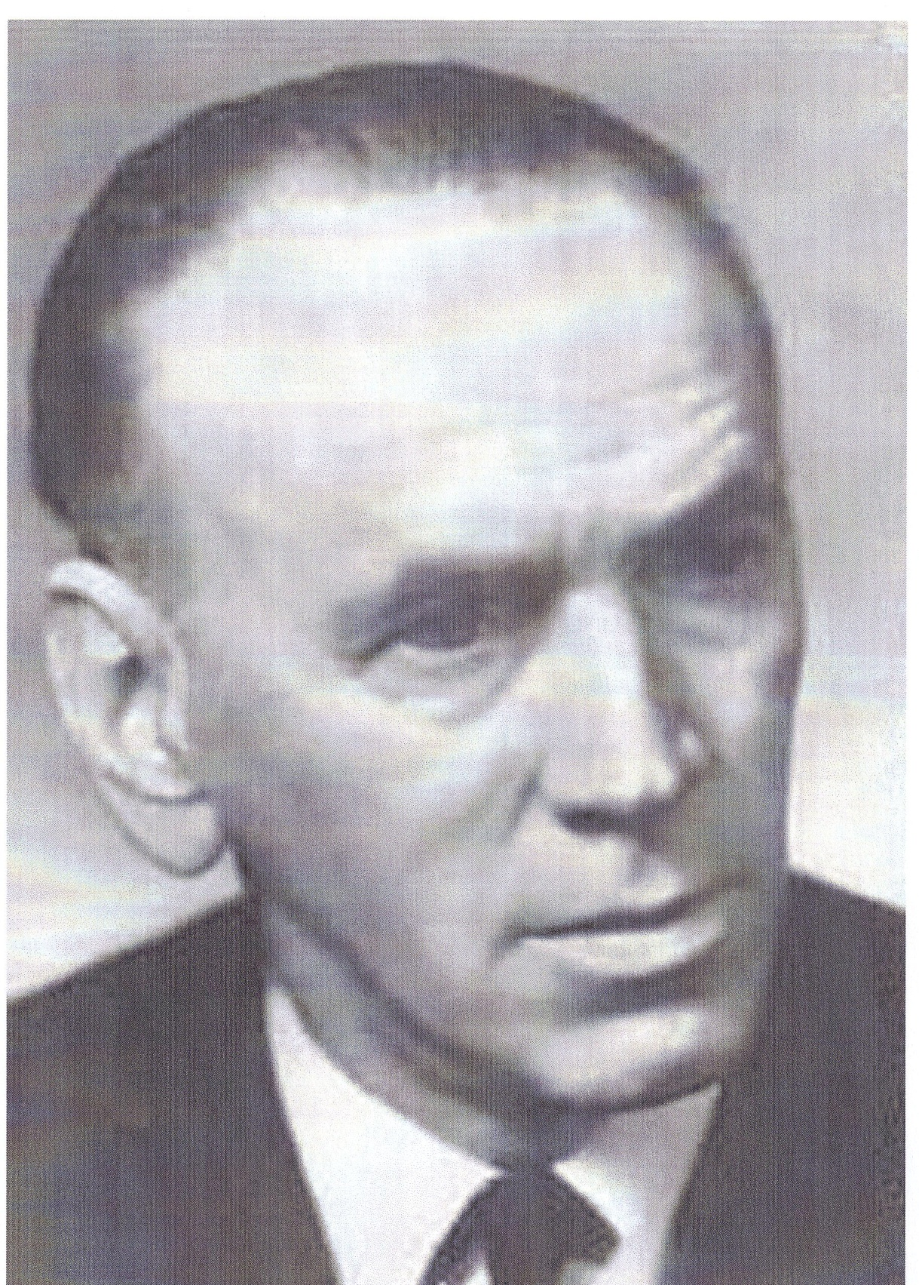

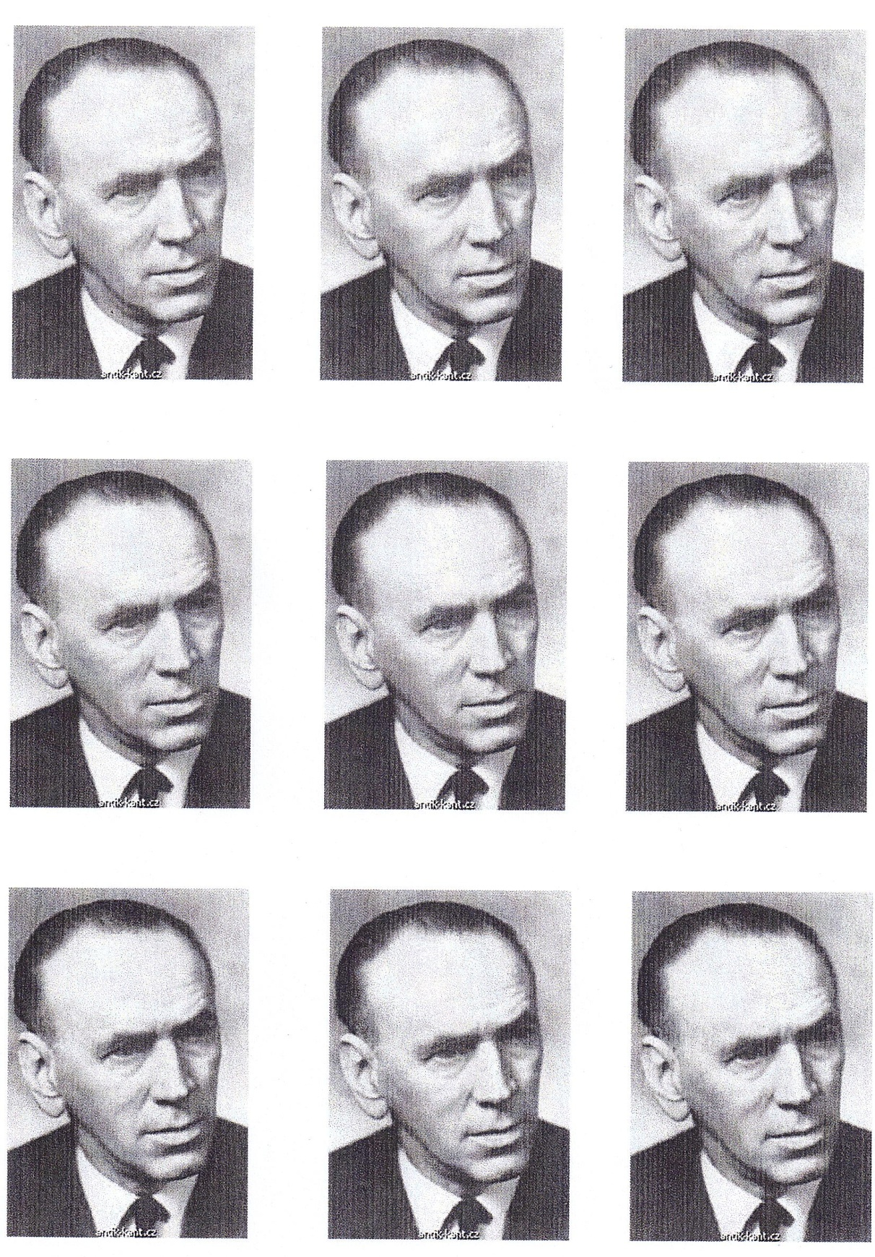

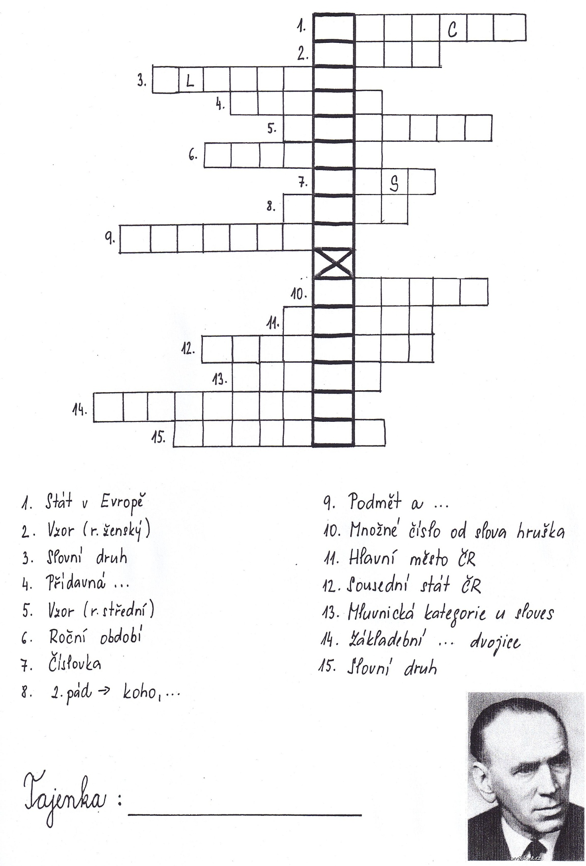
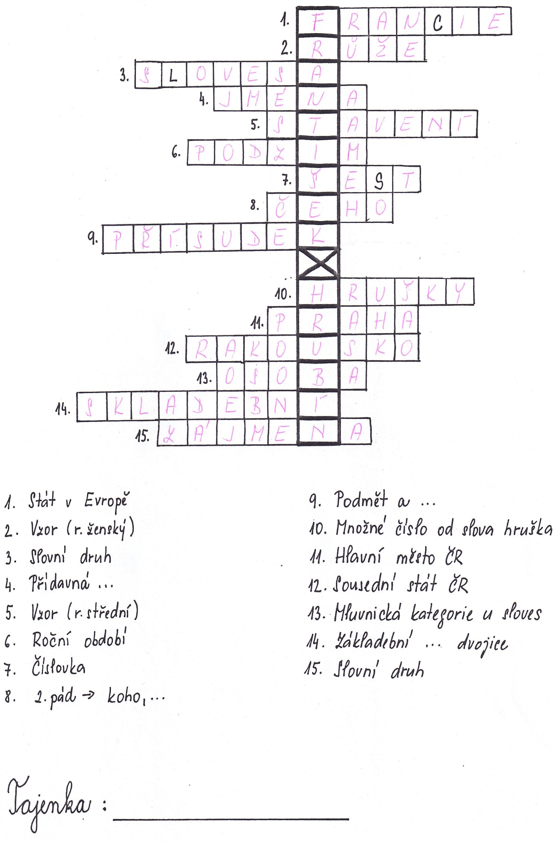
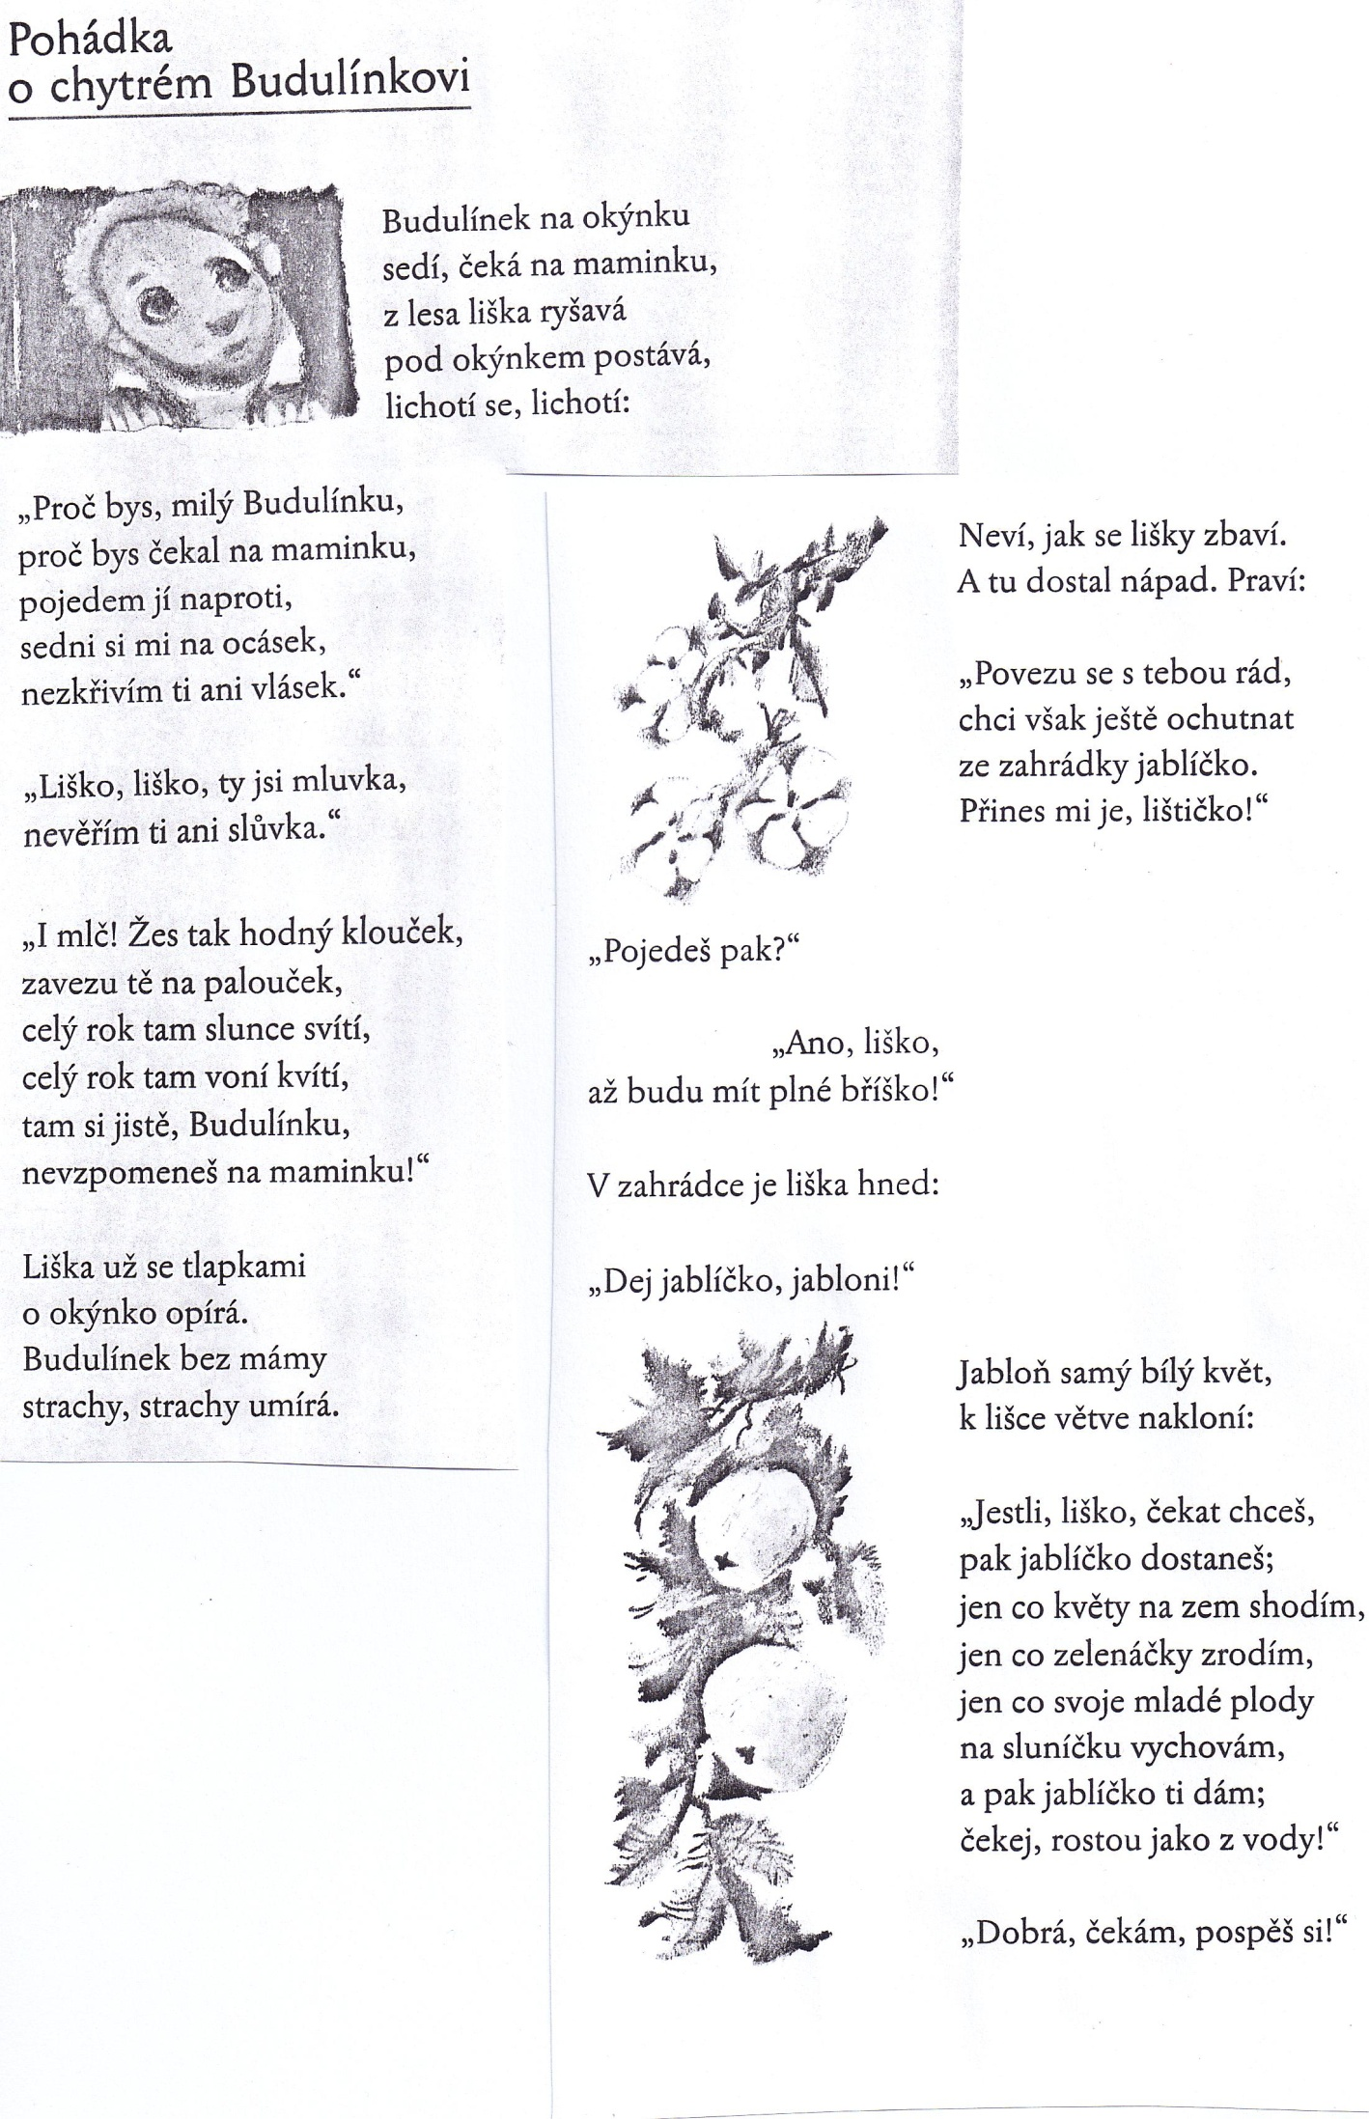
METODIKA

- Nejdříve žákům rozdáme do dvojice křížovku, ze které se dozví, o čem si budeme povídat (str. 4 + str. 5 – odpovědi)
- Základní informace + portrét spisovatele (str. 1 a 2) + ukázka knih
- Poté je možné udělat zápis do sešitu čtení a nalepit portrét spisovatele (str. 3)
- Str. 6 vytiskneme a rozstříháme na puzzle. Žáci mají za úkol text složit a nalepit
- Poté si text společně přečteme
- Následuje plnění úkolů:
- Jaká zvířata se v textu objevila
- Jak se jmenuje chlapec
- Přečti „přímou řeč“ z textu
- Důležité a zajímavé informace, které jsme se z textu dozvěděli
- Vyhledej v textu …
- Ve dvojici vymysli krátkou básničku, ve které se musí objevit následující slova: pohádka, zvířátka, děti, sluníčko, louka.

